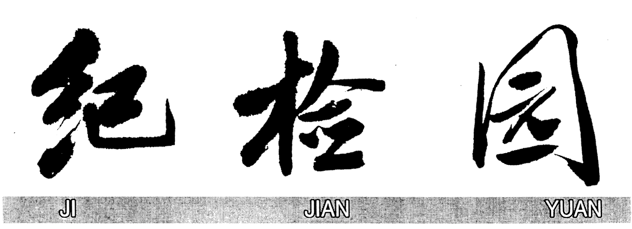
中共洛阳师范学院纪委 监察处 主办 2017年02月 第九十九期 责任编辑 陈留洋
把纪委的权力关进笼子
背叛

1月8日，北京，难得的晴天。为期三天的中纪委七次全会胜利闭幕。
毫无疑问，会后公布的数千字公报又一次成为竞相解读的热点。总结2016年工作亮点，部署2017年重点工作，是这次全会的基本任务。
全会对2016年的工作有个基本的判断：腐败蔓延势头得到有效遏制，反腐败斗争压倒性态势已经形成，不敢腐的目标初步实现，不能腐的制度日益完善，不想腐的堤坝正在构筑。
细心的读者可以从这几句话的措辞中体味一些意味。王岐山一直强调反腐的三个层次：不敢腐、不能腐、不想腐。这届中纪委的反腐思路也是沿着这三个点来逐步推进的。初步实现、日益完善、正在构筑，这三个表述一方面意味着成绩不错，另一方面也应和了中央对反腐的判断：永远在路上。这一届的中纪委打下了一个很好的基础，但任务远没有完成。
这是中央对反腐败工作的清醒认识：反腐败，不能停。
从时间节点上看，与十八大以来的几次中纪委全会相比，2017年开年的这场中纪委全会，直接面对的是十九大的换届选举，保证换届纪律，成为这次全会公报的重要内容。
犹记得，去年查处并公开的辽宁贿选案，让人印象深刻，如果在人事变换的重要关头，任由腐败侵入新旧转换的节点，就好比旧血液里的病毒大大方方地进入了新的肌体，破坏规则不说，单是后期的“刮骨疗毒”成本就以十分巨大，对整个政治肌体的侵害和老百姓对执政者的信任度伤害是异常严重的。因此，在2017年的七项重点任务中，务必增加严明换届纪律的内容。接下来的这几个月，各地纪委的任务不轻松。
此外，从去年就开始推行试点的监察体制改革，这一次做了更加明确的试点要求，要求在试点地区的省市县三级全面铺开。也可以视作是对这项重大改革进度的加快。
在岛叔看来，这次全会还有一个重要的成果，就是通过了《中国共产党纪律检查机关监督执纪工作规则（试行）》，可以看做是对日益扩大的纪委监督执纪权的一个规范。
早在全会召开前，1月3日至5日，中央电视台就连续三天播出了专题电视纪录片《打铁还需自身硬》。与第一部专题电视纪录片《永远在路上》不同，这一次，纪委把自己放在了镜头前，专门讲纪委如何抓内鬼，解决“灯下黑”的问题。现在看来，这部片子明显是为这次全会的重要主题做宣传铺垫，从舆论

颇为正面的反响看，这个话题刚好切中了这些年海内外对纪委工作的一个焦点。岛上一直对中纪委的宣传技巧赞赏有加，这次依然没有让群众失望。
关于这个话题，岛上几天前就有过一篇解读文章：《岐山之问：谁来监督纪委？》，可以再次推荐给大家。这个问题也是很多中国问题观察者心中的一个症结。用王岐山的话来说，就是“信任不能代替监督”。因为信任是情感上的，容易因人而异，而监督才是制度上的，才能确保长久。
我们从前些天的《打铁还需自身硬》的片子中可以看到，纪委查案的过程中，同样存在权力寻租的空间，而且腐败同样触目惊心。这样的问题就异常尖锐：“不正义者怎能维护正义？”
这次中纪委全会通过的《中国共产党纪律检查机关监督执纪工作规范（试行）》是对前几年“谁来监督纪委”问题的经验总结，也是对质疑的一个回应。
那么这个总结是粗线条？还是细条目？
据岛叔的朋友“人民日报政文”透露，监督执纪工作规则将查找各环节的风险点，明确请示报告、线索处置、审查审理、涉案款物管理工作流程，建立审查过程全程录音录像、打听案情和说情干部干预登记备案等制度，把纪委的权力关进制度的笼子。
好一个把纪委的权力关进制度的笼子！而且从透露的细节看，这个笼子可不是“牛栏关猫”，而是异常细致。这也是这届纪委一个重大的制度贡献。这部规则会公开吗？王岐山上个月初在江苏调研时就说过：“规则要向全社会公布，昭示执纪者有更为严格的纪律要求，表明监督者必须接受监督。”看来全文公布，也应指日可待。
岐山之问：谁来监督纪委？
王书记又一次公开亮相。5日至6日，他在江苏镇江调研，并主持召开部分省（区）纪委书记座谈会。
在岛叔心中，十八大之后的中国，王岐山是一道格外值得珍惜的风景，不常见，但每见必见其高绝。若干年后，诸公批阅党史国史，当可明了这一节“打虎上山”于中国之意味深远。
这里，既有信任的力量，即以习近平同志为核心的党中央对王岐山的信任；也有担当的力量，即王岐山挂帅中纪委后，“明知山有虎，偏向虎山行”的勇气和担当。
但诸位亦不可因此忽略了王岐山近来反复“叨唠”的一句话：“信任不能代替监督。”换言之，纪委权力来自于全党和中央的信任，但也是需要监督的。那么，
纪委权力谁监督？咋监督？
王岐山给出了答案。
规则
子曾经曰过，好的新闻可以是一句话，但好的解读，则需要了解很多很多的其它。
“王岐山此次行程中一项重要内容，是就制订《中国共产党纪律检查机关监督执纪工作规则（试行）》征求意见。”——这是一次依规制定规则、以规范纪检机关监督执纪工作行为的环节。
有点绕？别急。
国有国法，党有党规。制定规则，并不是某个领导拍脑袋就可以干的，它本身就是制度的产物，要“依规”进行。
依什么规？有分教，《中国共产党党内法规制定条例》。这个条例可能大家不熟悉，其实2013年5月就已经公布了，是一部中共党内的“立法法”。人们经常讲，要把权力关进制度“笼子”，这个条例就是为党内“笼子”怎么编制立规矩的。
读了这个条例，我们就知道，编成“笼子”的材料，也就是党内法规，有7种。最根本、位阶最高的是党章，接下来是准则、条例，然后是规则、规定、办法、细则。
简言之，这次征求意见的《规则（试行）》，就是中央纪委针对职权范围内的监督执纪工作，所作出的具体规定。
迫切
还有一个蕴含着信息量的词语，其实就是括号里的俩字：试行。
俩字也有学问。党内“立法法”有非常明确的表述：“实际工作迫切需要但还不够成熟的党内法规，可先试行，在实践中完善后重新发布。”
也就是说，老王征求意见的这份规则，宁可在不够成熟的条件下也要“试行”，足见其为实际工作所“迫切需要”。
为什么？因为存在“灯下黑”。
十八大以来，纪检系统地无分南北、人无分老幼，阵脚擂鼙鼓、马上抖银枪，挑落“老虎”若干，拍瘪“苍蝇”无数。数据为证——
“截至2016年8月底，全国共查处’四风’违纪问题近14万起，处理党员干部18余万人”；仅中管干部这样的高级别，“十八大以来，中央纪委立案审查中管干部222人，给予纪律处分的中管干部212人；谈话896人次，函询1863人次，了结2753人次。全国纪检监察机关共立案100余万件，给予党纪政纪处分100余万人。”
这都是王岐山此前透露的数据。如此战绩，为中国政治营造风清气正环境，实谓立下汗马功劳。
可是，此次调研中老王透露的一组数据，同样令他痛心疾首：“十八大以来，中央纪委机关共处理38人，其中立案查处
(下转左侧)

忠诚卫士就要旗帜鲜明讲政治

“我们党作为马克思主义政党，必须旗帜鲜明讲政治。”习近平总书记在省部级主要领导干部学习贯彻十八届六中全会精神专题研讨班开班式上的重要讲话开宗明义，为各级党组织和党员干部拧紧了思想发条，绷紧了讲政治这根弦。纪委是政治机关，必须旗帜鲜明讲政治。
讲政治，一直是我们党的鲜明特点和突出优势，也是我们党从一个胜利走向另一个胜利的坚强保障。党的十八大以来，以习近平同志为核心的党中央站在顺利推进具有许多新的历史特点的伟大斗争、党的建设新的伟大工程、中国特色社会主义伟大事业的新高度，反复强调讲政治、顾大局，严明政治纪律和政治规矩，就是要维护中央权威和党的团结统一，净化党内政治生态，始终保持党的先进性和纯洁性，为全面建成小康社会和实现中华民族伟大复兴的中国梦提供政治保证。
讲政治是对全党提出的要求，每一个党的组织、每一名党员干部都概莫能外。作为党内监督的专责机关，纪检机关从事的是政治性极强的工作，更要把自己摆进去，做党的忠诚卫士，旗帜鲜明地把讲
政治贯穿于监督执纪全过程。四年来，在党中央坚
强领导下，各级纪检机关尊崇党章，持续深化“三转”，聚焦主业主责，不断推动党风廉政建设和反腐败斗争取得新进展新成效。中央纪委牢固树立“四个意识”，始终同党中央保持高度一致，不仅是令行禁止上的一致，而且是思想和行动上高度自觉的一致，得到了党中央高度肯定和人民群众支持。
肯定是鞭策，信任是考验。面对依然严峻复杂的反腐败斗争形势，纪检机关必须时刻保持政治上的清醒和坚定，自觉从政治和大局的高度把握自身职责定位，把纪律检查工作同实现两个百年奋斗目标和中华民族伟大复兴联系起来，同厚植党执政的政治基础联系起来，放到“五位一体”总体布局、“四个全面”战略布局中去审视，深刻把握监督执纪的政治性。
讲政治不是一句空口号，不能纸上谈兵，关键要在落实上下功夫，在工作中见真章。例如，明确纪律审查是党内审查，纠正以办大案要案论英雄的政绩观；把发现的问题线索放到全局中分析研判，把握“树木与森林”的关系；把纪律挺在前面，政运用监督执纪“四种形态”，突出执纪特色，等等，都是纪检机关讲政治、有担当的具体表现。有
没有找准职责定位，能不能牵住监督执纪工作的“牛鼻子”，反映出的不仅仅是执纪者履职能力的强弱，更是政治站位和政治觉悟的高低。
对于纪检机关来说，监督执纪纪律就是政治纪律，讲政治还要体现在守纪律、讲规矩上。从近年来查处的纪检干部违纪违法案件可知，“越轨”问题往往是从政治立场动摇、思想观念跑偏开始的。那些不讲政治讲利益、不顾大局顾情面的“脱缰之马”，自以为甩掉肩头沉甸甸的政治责任，就能任性撒欢，殊不知一失足成千古恨。打铁还需自身硬，执纪者应当将严明政治纪律和政治规矩的外在要求与提高自身政治觉悟的内在修炼紧密结合起来，强身健体、补钙铸魂，真正把自己淬炼成为铁打的人。
纪检机关的一切工作都要围绕党在一个时期的政治任务来开展，这也是讲政治的题中之义。今年是换届之年，十九大即将召开，各级纪检机关要从政治和大局出发、把握形势和任务，一环紧着一环拧，一锤接着一锤敲，不断推动全面从严治党向纵深发展。 （来源：中国纪检监察报）

.
(上接右侧)
17人、组织调整21人，全国纪检监察系统共处分7200余人、谈话函询4500余人次、组织处理2100余人。”
这组数据，一方面说明纪委系统的“自我监督”在动真格、起作用（包括各级纪委在机构设置上就成立了“纪检监察干部监督室”）；另一方面也说明，完全自我监督，容易出现“灯下黑”的现象。
这也就是王岐山放出“以坚决的态度清理门户”这种狠话的由来。
六中全会之后，全面从严治党踏上新的征程。国家监察委员会开始试点，而且这个机构将与纪委合署办公，这也意味着纪委权力或将得到进一步加强。因此，在镇江，王岐山就对纪检系统发出了明确地警示信号：“没有制约的权力是危险的，制度应起到制衡的作用。” 同时，对纪委权力的监督，也以这次“党内立法”作为信号，走入制度化轨道。
为什么要制定规则？就是要把纪检系统监督执纪的权力，也关进制度笼子。
公开
对纪委权力的监督，一直以来是道难题。所谓“再锋利的刀，也砍不了自己的刀把子”，监督纪委的难题被许多专家概括为“同体监督”的制度性
缺陷。纪委系统自我约束当然必不可少，但全靠自我约束也是必然要出问题的。
十八大后落马的“老虎”中，四川李崇禧、山西金道铭，都是长期在纪检系统任职，最后身居省委常委、纪委书记高位。这些人，“上级很难管、同级不好管、下级不敢管”。你要是指望这些人靠自我约束，那就叫做“与虎谋皮”，别说老虎皮了，就是片苍蝇翅子，也恨不能给你扇出好大的妖风。
所以，王岐山说，对纪委的监督，首先在于各级党委。纪委要把自我约束同接受党内监督、民主监督、群众监督和舆论监督结合起来，把制度的篱笆扎紧，建设“忠诚、干净、担当”的队伍，回答好“谁来监督纪委”的问题。
既然要监督，就要有所本。我想监督你，总得知道你哪些事儿可以干哪些事儿不可以干吧？总得知道你做一个事儿在程序上的依据吧？监督本身也是制度的产物，这个本，从全党而言，就是《党章》领衔的党内法规体系；就纪委而言，尤为有针对性的，就是即将出台的《规则（试行）》。这部党内法规的高明之处，在岛叔看来，其实就是“公开”二字。
像周本顺这样，直接给省纪委打招呼、做指示

的，以后都要登记备查。纪委审查的全过程，也都要录音录像，没什么可以藏有猫腻的地方。环节清晰，责任才可能到位；责任到位，才可能杜绝监督执纪问责过程中发生糊涂账。
通稿里的这段话就亮明了，这套规则的要义，就是要把必要的工作程序，以及可能发生执纪违纪风险的关节点，向党内同志乃至社会公众交代清楚。如此，才能“把制度蕴含的力量充分释放出来”。
而一旦在具体操作中违反监督执纪工作规则，老王则点明：“对执纪违纪、失职失责的严肃查处，对不愿为、不敢为、不会为的要调整岗位，严重的就要问责。”
《党内法规制定条例》明文规定：“党内法规经批准后一般应当公开发布。”“一般应当”，这是个介乎“应当”和“可以”之间的措辞，意思是，存在例外；确有特殊性的党内法规，不公开发布亦可。但王岐山怎么说？“规则要向全社会公布，昭示执纪者有更为严格的纪律要求，表明监督者必须接受监督。”
所以，约束纪检系统权力，也要动真格的。在这个问题上，没有例外，而是必然。
（来源：人民日报海外版）

开学第一天，校领导全面巡查学校工作

2月20日是新学期正式开学的第一天，校党委副书记王万鹏，副校长潘留占、赵海彦、郭新民，工会主席张运礼在新、老校区，分别对学校教学工作，学生工作，后勤服务、安全生产情况，作风情况等方面进行综合巡查。
校党委副书记王万鹏在学生处、团委等部门负责同志陪同下，巡查学生工作。他们来到生命科学学院、化学化工学院、物理与电子信息学院等学院，向相关领导询问学生实习情况，对学生在实习期的待遇、学生如何申请自主实习等相关情况进行深入了解并提出指导意见；勉励各位老师要努力工作，敬业奉献。
副校长潘留占在保卫处、纪委办公室、后勤服务集团等部门负责同志陪同下，到老校区进行综合检查。他们来到图书馆、学生食堂、离退休工作处以及体育学院、美术学院、艺术设计学院办公室、教室，了解教职工上班及教师出勤、授课，学生室内、室外上课情况，检查了消防安全。潘留占副校长一行对老校区井然有序的教学环境表示肯定。
副校长赵海彦在人事处和教务处、研究生与学科建设处、网络中心等部门负责同志陪同下，进行教学检查。他们来到信息技术学院、商学院等学院教学现场进行教学视察，与任课教师进行亲切交流，了解教学实际情况，查看了教学互动微机室、健全的教学基础设施。
从快活埋了匪首。所到之处，无不迅速恢复秩序，人民安居乐业。——正所谓“问渠那得清如许，为有源头活水来”。
康熙帝称他是“天下廉吏第一”，至今人们还把他同“清官”等同，其实这是不全面的。于成龙不但清廉自爱，而且大有作为、善于作为，施政目标始终是保土安民，代表和维护了最大多数人的利益，人民性清晰。因此，于成龙的“得票率”自然高于曾国藩、左宗棠。
客观上，于成龙赶上了千载难逢的大时代。1661年（顺治十八年）是中华民族的重要时间节点。这一年，康熙皇帝登基，中国古代文明的黄金时代开启。同样也在这一年，老书生于成龙当上了罗城县令，幸运地赶上了大时代的特快列车。
“察吏安民”四个字正是康熙皇帝的执政理念，直指时弊，顺应民心，符合时代要求，契合于成龙这类有抱负的知识分子的人生追求。康熙帝围绕安民从严治吏，多次说“朕事事以百姓为念”。对这样的君主，于成龙没有理由不忠诚。而他的忠诚不是说在口头上、写在文件里，而是体现在保土安民的实际行动上，甚至愿意付出生命。
他的忠诚还表现在胸怀坦荡，不揣摩上意，只要对社稷苍生有益的事就大胆去做。在两江总督任上，于成龙请求皇帝破格提拔与自己同名同姓的爱将、同样廉洁有为的小于成龙。康熙帝力排众议加以支持，最终小于成龙也成为名臣，贡献多多。假如没有志向的一致和心灵的默契，这样的故事不可能发生。
于成龙去世后，康熙帝还向人打听他的事迹，并且感慨说：“居官如成龙，能有几耶？”其实，经过一个甲子的努力，康熙的清官能吏队伍蔚为壮观，除了两个于成龙，还有张伯行、范承勋、格尔古德、赵申乔、彭鹏等等，名单很长很长。没有这样一个名单，就没有康乾盛世；没有康熙这样志向高远的卓越政治家，就没有这份名单，两者互为因果。
党的十八大是中国历史上又一重要时间节点，民族前进的列车从这里陡然提速。仅仅四年之后，蓦然回首，我们比历史上任何时期都更接近中华民族伟大复兴的目标。这就是机缘，顺应大时代的滚滚潮流，“人皆可为尧舜”。当年于成龙做出了正确抉择，生命因此大放异彩，现在轮到我们了。
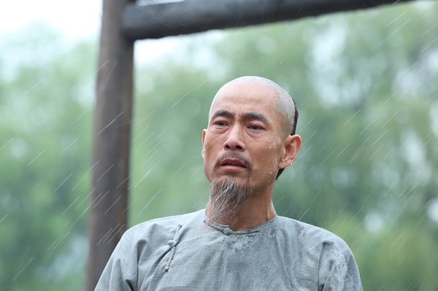
文/习骅
副校长郭新民在后勤管理处、基建处、后勤服务集团等部门负责同志陪同下，检查后勤服务、安全生产情况。他们检查了学院实验室安全、宿舍供暖供电、餐厅的食品安全情况。郭新民副校长强调，设备的使用要严格遵循设备运转的要求，确保使用安全。在枣园餐厅，郭新民副校长视察了主食仓库、副食仓库与操作间，关切询问调味品和食材的品种、进货途径等情况。
在党委组织部、纪委办公室等部门负责同志陪同下，工会主席张运礼对成均楼各行政部门人员新学期的上班情况进行了逐一检查。在科研管理处，张主席查看了工作人员的上班情况，认真听取了科研管理处社科基金的申报情况。就财务大厅布置、平时的报账情况，张主席听取了相关人员的汇报，对财务处正常有序的工作情况表示赞赏。
此次检查，学校开学准备整体情况良好，各学院课堂教学秩序井然，任课教师按时到岗、准备充分，师生们精神状态良好，展现出了饱满的工作、学习热情。各项教育教学保障工作也已全部到位，学生公寓、餐厅、浴池运行正常。对于检查过程中发现的问题和存在的不足，校领导提出了具体意见和建议，并要求相关部门立即着手解决，为新学期师生的工作、学习和生活提供良好的环境。
是广西罗城县令。
罗城刚刚归化不久，自古瘴疠荒蛮，而且距内地好几千公里。长期战乱导致县城只剩下6户人家，无民生可言，无基础设施，民风冥顽凶悍，犯罪分子明火执仗，根本不适合人类居住。朝廷此前派去过两个县令，一个被人杀了，一直无法破案，另一位干了没几天，为了保命，扔下大印跑路了。这一年于成龙已经45岁，干还是不干？
犯过错误，受到断崖式处理。于成龙不是神，至少有两次犯错误的记录，而且处分都很重。一次是在武昌知府任上，他负责为部队架桥。这个山西人对水乡不熟悉，工程质量不过关，军队还没使用，桥就被洪水冲垮了，结果受到了开除留用的严重处分。
另一次发生在两江总督任上。这个职位是于成龙事业的巅峰，但因为年纪大、疾病缠身，疏忽了对身边工作人员的管束。他的助理田万侯打着领导旗号为非作歹，造成了极坏的政治影响。康熙帝没有因为器重于成龙就手下留情，严肃追究了他的领导责任，于成龙被连降五级，实实在在的断崖式处理。曾经动摇过，也有自己的小算盘。于成龙不是输入固定程序自动运行的机器人，面对压力也会恐惧软弱。初到罗城，两间四处透风的破茅草房便是办公室加宿舍，几块土疙瘩垒成办公桌，夜里害怕坏人进来，不敢睡觉，饿肚子更是平常。花钱招聘过两拨工勤人员，有的被凶徒打死，有的吓成了神经病，余下的不是病死，就是不辞而别，县太爷连正常生活都难。
于成龙后悔了：这鬼地方简直是人间地狱，我脑子有病啊，我自找的！快扛不住的时候，他接连给上级打报告，强烈要求调动工作。假如大家都不安心在艰苦地区工作，不等于国家版图缩小了吗？所以上级没有理会他的申请。
虽然说了落后话，但活儿确实干得漂亮，于是朝廷重用他为四川合州知州。于成龙如释重负地告诉好朋友：罗城的城隍庙真灵啊，我去求过平安，现在真的活着离开啦！
也有小毛病、小爱好。于成龙可能是清代绰号最多的高干，比如于青菜、于糠粥、于半鸭、于青天等等。实际上也有不那么正面的绰号，比如酒徒。他的确喜欢喝点小酒，但凡条件许可，每天必喝。尽管没有耽误事的记载，但作为地方一把手，被围观拍砖是逃不掉的。

成就
就是这样一个寻常人，康熙帝器重他，官场尊敬他，历史学家认可他，百姓怀念他。如此超越时空、各方评价高度一致的封建官僚，在历史上极其少见，简直就是奇迹。
于成龙为什么如此成功呢？
主观上，与人民紧紧相拥。于成龙书读得很多，加上祖先的影响。儒家倡导的“民本”思想、“为生民立命”的价值取向，是他人生的基本信念。“兴，百姓苦；亡，百姓苦”，明末的腐败和明末清初的战乱，让他对人民的苦难抱有深深同情，坚定了他的使命感。正因为如此，当有人劝他别去罗城找死，暗示他副榜贡生前途有限，不值得拼命，他一抒胸臆，解释了别人的疑问：科举制发明之前就没人做大事吗？我去罗城不求富贵温饱，只求“天理良心”，老百姓活得好一点。
他卖掉房产凑齐路费，毅然赴任。“与民相爱如家人父子”，宁愿吃糠咽菜，也不拿他们一个子儿。深入虎穴卧底，与土匪称兄道弟，然后从重

他两遭断崖式降级，仍是“清官第一”

1681年（康熙二十年）某天上午，康熙皇帝在紫禁城亲切接见了直隶巡抚于成龙，拉着他的手说：你是“今时清官第一”！
算起来，于成龙可能是受康熙皇帝表扬最多、评价最高的干部。由于他的推崇，三百多年来，于成龙可谓家喻户晓。如今电视剧等文学艺术作品的渲染，令于成龙的形象更加丰满，一些同志在感叹之余，又觉得他完美得高不可攀。
事实并非如此。
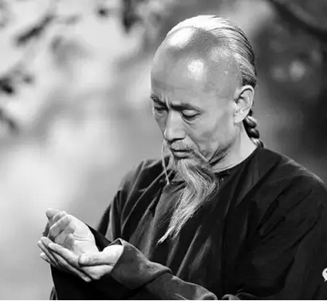
平常人
于成龙是芸芸众生中的一员，与我们有许多相似之处，有些硬件条件可能还不如我们。
落榜复读生，智商平平。于成龙是明代御史中丞于坦后人，但家道早已中落。虽然志向高远，偏偏考试不行，二十多年过不了科举关。1639年（明崇祯十二年），23岁的青年于成龙在太原参加乡试，结果与举人擦肩而过，只中了个副榜贡生，就是落榜生中基础比较好的，可以免费到国子监复读。
不久明亡清兴，一耽搁又是几年。清朝恢复科举之后，于成龙又考了几次，仍然考不上。终其一生，他的最高学历还是落榜复读生。后来当了大官，在一些重要场合，礼仪规定必须写明职务级别和学历。这项规定对他来说无异于羞辱，等于举着牌子告诉所有人：我不但学历低，还是“伪”学历。局势稳定后，官场中人普遍高学历，低学历低人一等，当事人当然自卑。
而“前朝”这个标记对于于成龙来说，是更加沉重的历史包袱。封建士大夫思想意识偏激，认为高尚的知识分子应该以身殉前朝，至少应该老老实实在家种地。在后朝做官属于大节有亏，同女人改嫁一样丢人。可以想象，于成龙承受了多大的心灵煎熬。
入职晚，工作岗位奇差。于成龙最终能进入官场，得益于政府的一项特殊政策。清初百废待兴，干部奇缺，科举取士根本赶不上需要，朝廷决定直接从社会上挖人才。于成龙喜从天降，居然被选中。但这块馅饼并不好吃，他的工作岗位

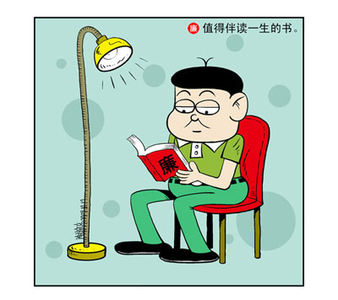

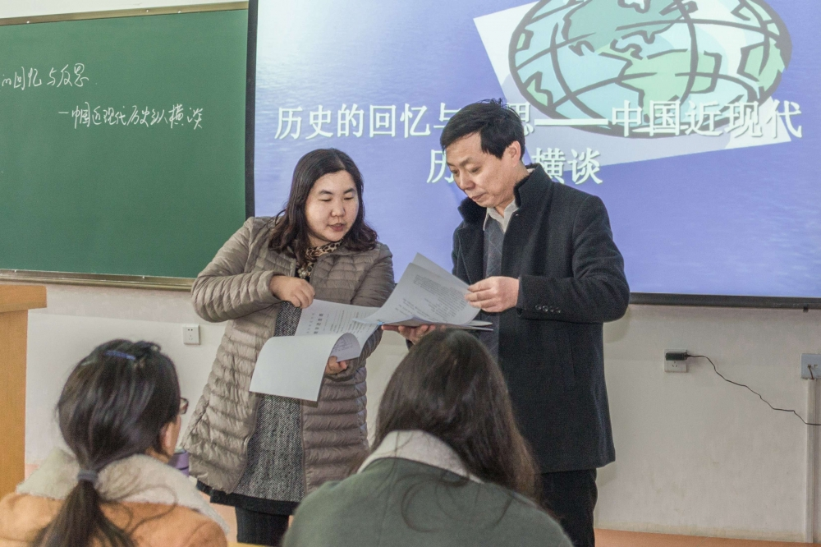
副校长赵海彦检查上课情况
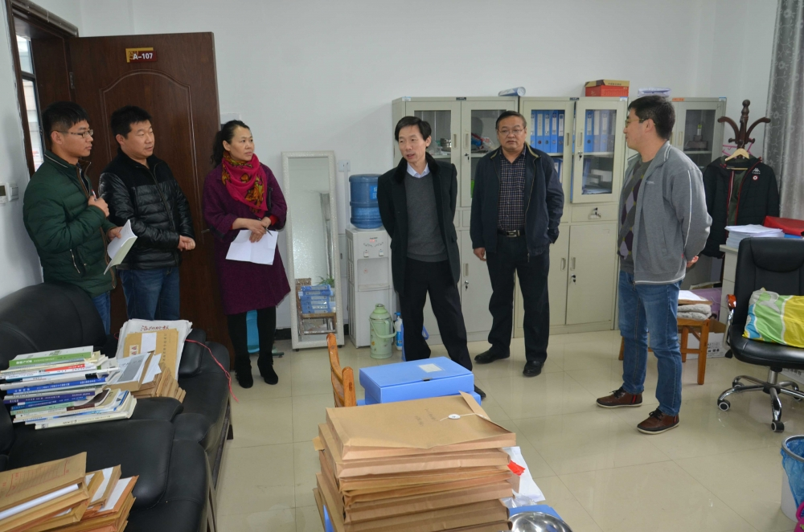
工会主席张运礼检查行政部门人员上班情况

党内监督漫画



